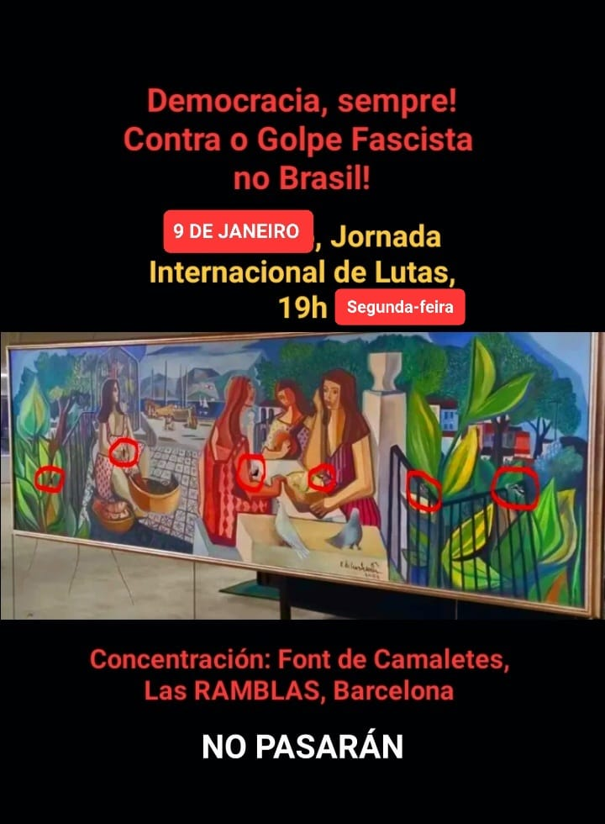

\*Fundació Pere Casaldàliga/Catalunya\*: moltes gràcies per aquest enviatment = \*Fundación Pedro Casaldáliga/Cataluña\*: muchas gracias por enviar esa convocatoria.  
Julin, 9-1-2023.